ФЕДЕРАЛЬНОЕ АГЕНТСТВО ПО ОБРАЗОВАНИЮ
Государственное образовательное учреждение профессионального образования
«Томский политехнический университет»

.

Формирование многокомпонентных тонкопленочных покрытий при распылении мишени импульсным ионным пучком

Методические указания к лабораторной работе

Издательство Томского политехнического университета

2012

1. Введение.
Цель лабораторной работы заключается в освоение метода осаждения тонких плёнок из абляционной плазмы, формируемой при воздействии импульсного ионного пучка наносекундной длительности с поверхностью твёрдотельной мишени. В процессе выполнения работы необходимо ознакомится с импульсными методами осаждения тонких плёнок, принципом работы импульсного ионного ускорителя, приобрести практические навыки по импульсному осаждению тонких плёнок в вакууме.
Взаимодействие мощных импульсных пучков заряженных частиц с твёрдым телом активно исследуется на протяжении последних двух десятилетий. Первые публикации на эту тему появились практически сразу после создания ускорителей и привлекли внимание специалистов. В них было показано, что при переходе от непрерывного к высокоинтенсивному импульсному режиму облучения, происходит качественное изменение природы радиационно-стимулированных процессов. Особенно это заметно для микро и наносекундных пучков. Данное обстоятельство помимо чисто научных задач породило значительные надежды на возможность технологического применения импульсных ускорителей заряженных частиц [1].
Проникновение сильноточных пучков заряженных частиц в вещество, по мере увеличения плотности потока энергии, вызывает: ионизацию и перестройку молекул, нагревание, термомеханическое нагружение, распыление, плавление и испарение вещества. Генерация и транспортировка пучков сопровождается возбуждением сильных электромагнитных полей. Торможение и термализация частиц пучка создают электростатические поля и потоки электромагнитного излучения. Процессы, сопровождающие взаимодействие сильноточных пучков с веществом, могут использоваться для решения научных и технологических задач. Наиболее интенсивно ведутся работы по модификации свойств материалов, инерциальному термоядерному синтезу, накачке лазеров и генерации мощных потоков электромагнитного излучения [2].
В настоящее время идёт производственное освоение ионно-пучковой технологии, в которых наиболее значимы два технологических направления:

1. Получение (синтез) новых материалов:
- нанесение плёнок (покрытий) на заданную подложку путём распыления специально выбранной мишени;
- бомбардировка подложки в процессе нанесения покрытия для улучшения адгезии и плотности наносимых слоёв;
- имплантация выбранных ионов в мишень для создания практически нового материала;
- ионно-пучковая эпитаксия для создания полупроводниковых структур.

2. Модифицирование материалов (поверхностного слоя):
- формирование заданного рельефа путём распыления атомов на поверхности;
- изменение структуры (например, кристаллической на аморфную) путём имплантации;
- изменение элементного состава и фазового состояния путём имплантации, в том числе многокомпонентной имплантации, и/или ионного перемешивания атомов мишени и плёнки, предварительно нанесённой на мишень.

Радиационно-стимулированое испарение (распыление) вещества при МИП обработке может быть использовано для получения покрытий на заданной подложке. Этот процесс производится при достаточно высоком уровне плотности энергии пучка (5 – 10 Дж/см2). При таких плотностях энерговыделения поверхностный слой мишени быстро доводится до испарения и ионизации (флюенс частиц в плазме 1018 – 1019 см-3, энергия электронов и ионов 0.2 – 2 эВ) и облако вещества выбрасывается с поверхности в направлении подложки [3].

2. Импульсные методы осаждения тонких плёнок

2.1. Импульсное лазерное осаждение
За годы, прошедшие с появления первого лазера в 1960 г., достигнут огромный прогресс в сокращении длительности лазерных импульсов и в увеличении их мощности. При этом рост мощности лазерного излучения в значительной степени связан с сокращением длительности импульсов.
Современные лазеры способны излучать импульсы с длительностью около 5 фс, т.е. менее двух периодов световой волны, что близко к фундаментальному приделу. Даже сравнительно скромная по лазерным масштабам энергия излучения, будучи сосредоточенной в импульсе ультракороткой длительности, даёт высокую мощность, а при фокусировании огромную интенсивность.
Уникальные характеристики излучения лазеров ультракоротких импульсов обуславливают их многочисленные применения в фундаментальной науке, технике и медицине. Огромные интенсивности в сфокусированных пучках и связанные с нею напряженности электрических и магнитных полей дают возможность изучать процессы взаимодействия света с веществом в режимах, прежде недоступных для экспериментаторов [4].
Воздействие лазерного излучения с плотностью мощности ~ 109 Вт/см2 на твёрдые вещества способно вызвать взрывное испарение без появления жидкой фазы вещества, т.е. его сублимацию. Если на некотором расстоянии от зоны испарения расположить подложку, то на ней будет осаждаться плёнка испарённого материала. В мишени в результате действия импульса излучения образуется конусообразный кратер, объём которого, а, следовательно, и масса испаряемого материала линейно возрастает с увеличением энергии лазерного импульса. В процессе испарения над кратером формируется паровой факел, и часть энергии излучения тратиться на его нагрев и ионизацию.
Можно предположить, что для увеличения скорости испарения материала следует использовать лазеры с очень высокой пиковой мощностью. Однако при высоких плотностях мощности излучения испаряется лишь небольшое количество материала мишени. Это объясняется тем, что при очень высокой пиковой мощности излучения в начальной стадии импульса с поверхности мишени испаряется некоторое количество материала, которое разогревается до высокой температуры, в результате нагрева ионизуется и образует непрозрачную высокотемпературную плазму. Образовавшаяся плазма эффективно экранирует поверхность мишени от последующего воздействия лазерного излучения.
Схема процесса лазерного напыления представлена на рисунке 1.
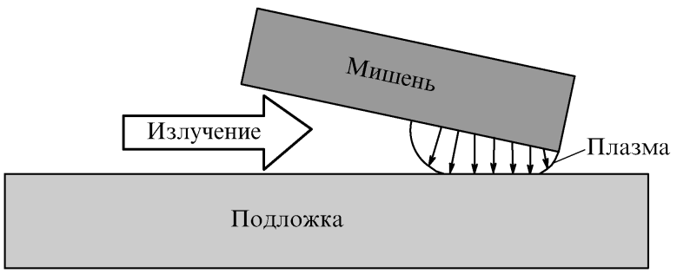
Рис. 1. Схема процесса лазерного напыления
Характерные особенности метода осаждения тонких плёнок из плазмы, образующейся при воздействии мощного лазерного излучения на мишень в вакууме, значительно отличаются от других методов испарения.
К преимуществам метода относятся:
- высокая скорость осаждения (> 1015 атом·см-2·с-1);
- быстрый нагрев и охлаждение осаждаемого материала (до 1010 К·с-1), обеспечивающее образование метастабильных фаз;
- непосредственная связь энергетических параметров излучения с кинетикой роста слоя;
- строгая дозировки подачи материала, в том числе многокомпонентного с высокой температурой испарения;
Взаимодействие лазерного излучения с твёрдым телом является очень сложным физическим явлением. Механизм взаимодействия сочетает в себе как равновесные, так и неравновесные процессы. Основываясь на природе взаимодействия лазерного излучения с массивной мишенью и испарённым материалом, процесс импульсного лазерного осаждения может быть разделён на три отдельных этапа:
1) взаимодействие лазерного излучения с массивной мишенью;
2) образование плазмы, её нагрев и первоначальное трёхмерное изотермическое расширение;
3) адиабатическое расширение плазмы и осаждение тонкой плёнки.
Первые два этапа осуществляются в течение длительности лазерного импульса, третий этап происходит после окончания лазерного импульса. В условиях импульсного лазерного испарения, процесс испарения по своей природе является термическим, тогда как динамика расширения плазмы является нетермической и обусловлена процессом взаимодействия лазерного излучения с испарённым материалом.
Плотность частиц в плазме вблизи мишени, на начальных этапах расширения, очень высока и составляет 1019 – 1021 см-3, и затем, по мере разлёта, в диапазоне расстояний от мишени (1 – 10) см плотность убывает на 4 – 6 порядков.
Выброс испарённого материала происходит преимущественно в направлении, перпендикулярном мишени вне зависимости от направления лазерного луча. Угол разлёта плазмы не зависит прямо от плотности мощности и характеризуется, главным образом, средним зарядом ионов в плазменном потоке. Увеличение лазерного потока даёт более высокую степень ионизации плазмы, более острый плазменный поток с меньшим углом разлёта. Нейтральные атомы, главным образом, осаждаются на краю плёночного пятна, тогда как ионы с высокой кинетической энергией осаждаются в центре. Для того чтобы получить однородные плёнки, край плазменного потока должен быть экранирован.
Кроме угловой зависимости скорости осаждения наблюдаются определённые вариации в стехиометрическом составе испарённого материала в зависимости от угла Θ при осаждении многокомпонентных плёнок. Остронаправленное пиковое распределение сохраняет стехиометрию мишени, тогда как широкое распределение является нестехиометрическим. Как следствие, при лазерном осаждении многокомпонентных плёнок всегда существуют стехиометрические и нестехиометрические компоненты в плазменном потоке в зависимости от угла осаждения.
Преимущество лазерного осаждения плёнок, по сравнению с другими способами осаждения, заключается в очень высоких импульсных скоростях осаждения (> 1 мкм/с). Высокие энергии кластеров и частиц, а также высокая скорость осаждения служат причинами высокой подвижности этих частиц на подложке и локального нагрева во время столкновения плазменного потока с подложкой, что способствует росту однородного слоя. Поры в плёнке, которые формируются в результате столкновения между осаждёнными частицами, затягиваются и формируются плотные плёнки. Кластеры в плазме действуют так же, как и частицы. Если кинетическая энергия кластера на один атом порядка силы связи, возможно перераспределение атомов кластера на подложке. Нейтральные кластеры с низкой кинетической энергией практически сохраняют свою форму. При больших энергиях кластеров, деформация кластеров стимулируется локальным нагревом, так что большинство пор в структуре плёнки исчезают в результате более выраженного перераспределения атомов. Таким образом, структура и способ роста определяются составом плазмы. Из-за большого количества атомов, осаждённых в результате лазерного импульса, частицы не распространяются на большие расстояния, а сталкиваются и образуют зародыши. Поэтому подвижность частиц можно увеличить без дополнительного нагрева подложки. Подобные же результаты были получены и методом осаждения кластерных пучков.
Метод лазерной абляции имеет определённые трудности, связанные с получением плёнок веществ, слабо поглощающих (оксиды различных веществ) или отражающих (ряд металлов) лазерное излучение в видимой и близкой ИК-области спектра. Существенным недостатком метода является низкий коэффициент использования материала мишени, поскольку его интенсивное испарение происходит из узкой зоны эрозии, определяемой размером фокального пятна (~1 мм2), и вследствие этого небольшая площадь осаждения (~10 см2). Значение коэффициента полезного использования материала мишени при лазерном напылении составляет 1 – 2 % и менее. Образование кратера в зоне эрозии и его углубление изменяет пространственный угол разлёта вещества, вследствие чего ухудшается однородность пленок, как по толщине, так и по составу, а также выводит мишень из строя, что особенно характерно для высокочастотного напыления (частота следования импульсов порядка 10 кГц). Повышение однородности плёнок и увеличения срока службы мишени требует использования скоростной системы (~1 м/с) плоскопараллельного сканирования мишени, что позволяет избежать перекрытия соседних фокальных пятен, и вследствие этого локального перегрева мишени и образования на ней глубоких кратеров, что, однако существенно усложняет конструкцию внутрикамерного устройства и сам процесс напыления.

2.2. Осаждение плёнок из плазмы взрывающихся проводников
Метод осаждения из плазмы взрывающихся проводников основывается на использовании явления электрического взрыва и заключается в том, что при прохождении мощного импульсного тока (tи=0,1 – 10 мкс, Р=0,1 ÷ 1 ГВт) через образец распыляемого вещества, расположенный в вакууме и имеющий форму тонкой (~0,1 мм) проволоки или фольги, последние за время порядка длительности импульса превращаются в высокотемпературную плазму, конденсирующуюся затем в плёнку на подложке. Ввиду быстрого испарения образца и быстрой последующей конденсации образовавшейся плазмы, этот метод даёт возможность получать плёнки сложных соединений с сохранением стехиометрического состава, а в результате ввода высоких удельных энергий в образец, и плёнки тугоплавких материалов.
Росту плёнок методом взрывающихся проводников присущ ряд особенностей, обусловленных экстремальностью условий метода:
- высокая скорость конденсации (до 10 мм/с), которая на 4 – 5 порядков превышает максимальные скорости других вакуумных методов;
- высокие энергетические и плотностные характеристики конденсирующейся плазмы (температура плазмы Т ~ 105 – 106 К, концентрация плазмы 1018 – 1019 см-3, скорость разлёта 105 – 106 см/с).
Высокая удельная энергия конденсирующейся плазмы обуславливает дальнейшую специфику процессов роста плёнок. Если температура роста плёнок при получении их обычными вакуумными методами, когда скорости роста малы (до ~ 103 А/с), определяется в основном исходной температурой подложки, то при сверхбыстром осаждении плёнок из высокотемпературной плазмы, которая имеет место при получении плёнок методом электрического взрыва (или другими импульсными методами, например лазерным), температура роста плёнок определяется в большей мере самим процессом конденсации. Наряду с повышением активности, возбуждения и ионизации конденсирующихся частиц в процессе кристаллизации, высокая энергетическая плотность плазмы может привести к кратковременному значительному разогреву конденсата вплоть до его плавления и реиспарения. При этом температура роста может значительно превысить начальную температуру подложки, что обеспечивает эпитаксиальный рост. Всё это определяет особенности кристаллизационных процессов при получении плёнок этим методом.
Можно выделить три стадии процесса получения плёнки: распыление, движение частиц и взаимодействие их с подложкой. Структура покрытий, их электрофизические и механические свойства определяются на стадии распыления и зависят от состава испарённого или распылённого вещества и его энергетического состояния.
Продукты электрического взрыва проводников, как правило, не однородны по составу и представляют смесь пара и жидких мелкодисперсных капель. Схема процесса осаждения плёнок из плазмы взрывающихся проводников показана на рисунке 2.
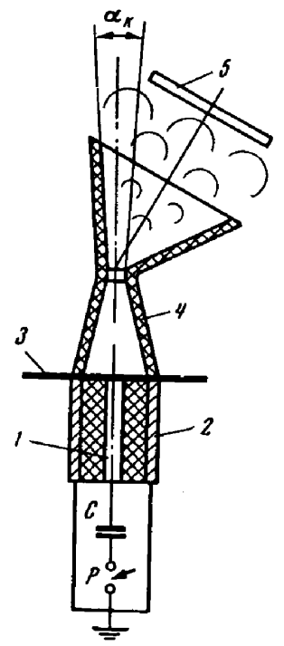
Рис. 2. Вид устройства для осаждения пленок методом электрического взрыва проводников с коаксиальным расположением токоподводящих высоковольтных электродов: 1 - центральная жила кабеля, 2 - оболочка кабеля, 3 -взрывающаяся фольга, 4 - два усеченных конуса сепаратора капель, 5 - подложка, α_{к} - угол разлета капель [5]
Состав продуктов взрыва определяет характер движения и конденсации распылённого материала, равномерность нанесения и качества конденсатов: чем выше относительное содержание паров в продуктах взрыва, тем толще слой сконденсированного пара, плотнее плёнка, равномернее её толщина и меньше шероховатость поверхности. Таким образом, по мере перехода от капельного режима к смешанному, а затем и к паровому, качество плёнок улучшается. Однако, уже плёнки, получаемые при осаждении парокапельной смеси, характеризуются высокой плотностью и равномерностью по толщине, и обладают хорошей адгезией.
Для получения бездефектных конденсатов (с зеркальной поверхностью) обычно стремятся создать условия взрыва, обеспечивающие полное испарение взрываемого проводника. Из-за многочисленных трудностей, полное испарение вещества в условиях промышленной установки не представляется возможным. В связи с этим используются возможности газодинамической сепарации продуктов электрического взрыва, основываясь на специфике движения паров капель: прямолинейном движении дефектообразующих капель и интенсивным расширением паров (совместно с мельчайшими частицами d < 0,1 мкм, захватываемых паром), заставив капли двигаться узким пучком в одном направлении. Эти условия выполняются при коаксиальном электрическом взрыве фольги, характеризующемся хорошей направленностью разлёта продуктов взрыва.
К недостаткам данного метода сепарации следует отнести неполное использование распылённого материала вследствие сепарации капель и частичной конденсации на стенках сопла, а также возможность загрязнения плёнок продуктами испарения стенок сопла [6].

2.3. Импульсное ионное осаждение
Ускоренные ионы (и атомы) в виде моноэнергетических или полиэнергетических пучков являются рабочим телом ионно-пучковых и плазменных технологий. Для бомбардировки поверхности твёрдых тел используются ионы различных химических элементов – газовые и твердотельные (металлические), получаемые в ионном источнике. Ионно-пучковые технологии находят широкое применение в науке и технике.
Физической основой любой пучковой технологии является взаимодействие ионов с мишенью. При низкоинтенсивных пучках результат взаимодействия ионов определяется суммированием взаимодействия отдельных ионов. С ростом интенсивности пучка результат взаимодействия ионов определяется коллективным взаимодействием с твёрдым телом всего ансамбля частиц. В отличие от лазерного излучения и электронного пучка, ионный пучок, воздействуя на вещество, изменяет его энергетическое и зарядовое состояние, изменяет элементный состав, воздействует как носитель массы.
В технологических задачах используются пучки средней эффективности, достаточной для быстрого разогрева мишени до фазового перехода. Взаимодействие таких пучков с мишенью носит коллективный характер и характеризуется большими температурными градиентами, высокими механическими напряжениями и изменением состояния и свойств мишени, а при определённых условиях и сильным поглощением ионов образующейся плазмой. Тепловая составляющая воздействия МИП на твёрдое тело существенно больше радиационной. Большое влияние на результаты воздействия МИП оказывают спектральный и массовый состав пучка и угловое распределение частиц.
При значительных плотностях тока ионов (~100 А/см²) воздействие импульса МИП сопровождается интенсивным выбросом атомов с поверхности мишени, в основе которого, по-видимому, лежит сложный, комбинированный механизм распыления, испарения и ионизации атомов (плазмообразование). По физическому смыслу этот процесс эрозии можно считать радиационно-стимулиронванным испарением. При соответствующем выборе плотности мощности возможно испарение и сублимация атомов практически любых веществ. На рисунке 3 приведена наиболее распространённая схема импульсного ионного осаждения [7, 8].
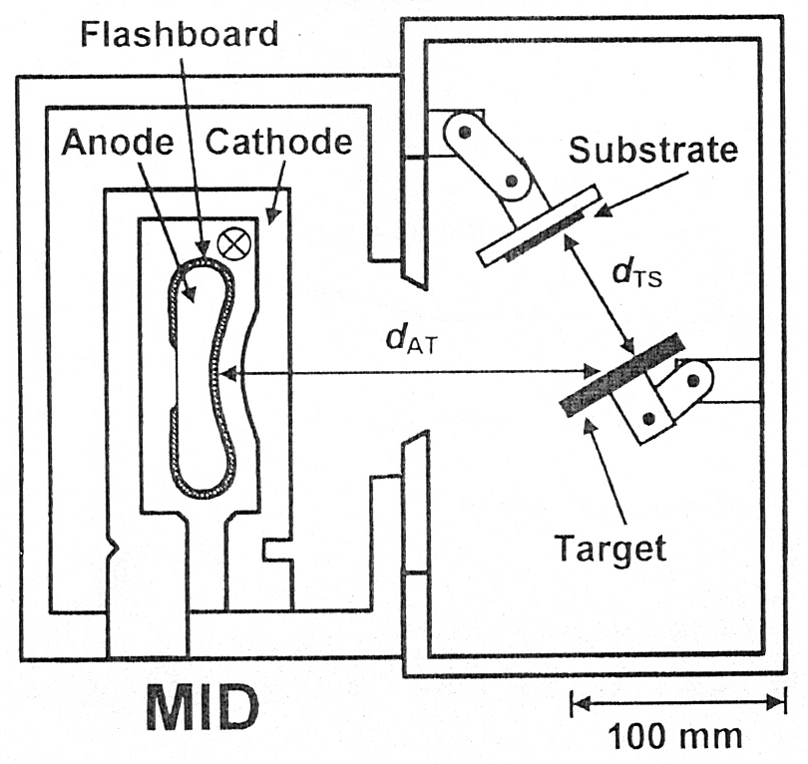
Рис. 3. Схема процесса импульсного ионного осаждения [7]
Когда ионной бомбардировке подвергается многокомпонентное вещество (химическое соединение или сплав), то в результате различной распыляемости компонентов происходит изменение элементного состава мишени. Стехиометрия состава распыляемой поверхности нарушается за счёт обеднения её хорошо распыляемым компонентом. Для характеристики распыления многокомпонентных материалов кроме общего коэффициента распыления используются парциальные коэффициенты распыления компонентов. Парциальные коэффициенты не равны коэффициентам распыления чистых материалов. Это объясняется тем, что распыление – конечный результат бинарных столкновений соседних атомов материала, следовательно, парциальный коэффициент распыления какого-либо из компонентов определяется не только его природой и концентрацией, но также природой и концентрацией других компонентов данного материала.
Считается, что эффект преимущественного распыления того или иного компонента определяется в основном двумя факторами. Во-первых, разные компоненты материала имеют различную энергию связи с поверхностью твёрдого тела. При ионной бомбардировке происходит преимущественное распыление атомов, у которых энергия связи меньше. Во-вторых, различие атомных масс компонентов определяет различную вероятность получения атомами энергии, необходимой для выхода из твёрдого тела в вакуум. Таким образом, преимущественно должны распыляться лёгкие компоненты. Влияние различных масс компонентов на эффект преимущественного распыления становится определяющим, если оно достаточно велико. Однако в некоторых случаях влияние энергии связи доминирует даже при наличии большого различия атомных масс компонентов.
На эффект преимущественного распыления также оказывают влияние энергии бомбардирующих ионов и соотношение масс ионов и атомов компонентов. Приблизительное равенство масс иона и атома способствует наиболее эффективной передаче энергии при столкновениях, поэтому если масса иона близка к массе атома одного из компонентов, то улучшаются условия распыления этого компонента. Эффект преимущественного распыления проявляется наиболее ярко при низкий энергиях бомбардирующих ионов, близких к пороговым. При высоких энергиях ионов в результате развития каскадов столкновений атомов различных компонентов, условия распыления компонентов с различными атомными массами выравниваются и доминирующим становится влияние энергии связи на эффект преимущественного распыления.
Поток распыленного материала с установившейся стехиометрией по составу компонентов формируется следующим образом. Поверхность распыляемой мишени обедняется атомами компонента с высоким коэффициентом распыления до тех пор, пока поверхностная концентрация этого компонента не уменьшится настолько, что компенсирует различие в скоростях распыления компонентов. Тогда состав потока распыленных атомов становится постоянным по составу в точном стехиометрическом соответствии с составом распыляемой мишени, если не происходит подпитки поверхности преимущественно распыляемым компонентом за счёт диффузии из объёма. В установившемся режиме поток распылённых атомов не содержит информации о преимущественном распылении и о вторичных процессах, обусловленных изменениями состава мишени под действие распыления.
Преимущества метода ионного осаждения покрытий, по сравнению с осаждение из обычной паровой фазы, состоит в следующем:
1. Высокая скорость осаждения вещества на подложке (порядка 0.1 – 1.0 см/с) и низкая стоимость покрытий (5 долл./м2·мкм);
2. Сохранение стехиометрического состава облучаемой мишени в плёнки и покрытии;
3. Узкая направленность выбрасываемых с поверхности продуктов эрозии мишени (для Ti, Zn, Pb она составляет 20 - 30°);
4. Возможность получения плёнок на больших площадях (20 – 100 см2) и весьма сложных составов.
Методом МИП осаждения получают плёнки металлов (W, Te, Mo, Nb, Au, Al, Cu, Zn), сложных соединений функциональных диэлектриков (например, фотолюминесцентных) диэлектриков на различных подложках.
10.2. Определение элементного состава осаждённой плёнки.
Для определения элементного состава плёнки используется метод спектрометрии рентгеновского излучения. Измерения выполнены на рентгено-флуоресцентном спектрометре Quant`X. Это спектрометр высокого разрешения, позволяющий анализировать все элементы от Na до U на уровне концентраций от ppm до процентов.
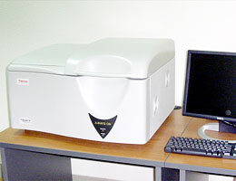
Рис. 4. Рентгено-флуоресцентный спектрометр Quant`X.
Данная установка позволяет регистрировать элементы с порядковым номером более 10 (Na и выше), поэтому нет данных по содержанию кислорода и хлора.
Рентгенофлуоресцентный анализ (РФА) — один из современных спектроскопических методов исследования вещества с целью получения его элементного состава, т.е. его элементного анализа.
Метод РФА основан на сборе и последующем анализе спектра, полученного путём воздействия на исследуемый материал рентгеновским излучением. При облучении атом материала мишени переходит в возбуждённое состояние, сопровождающееся переходом электронов на более высокие квантовые уровни. В результате последующей релаксации в исходное равновесное состояние формируется характеристическое излучение, спектр которого определяется электронным строением атомов мишени.Погрешность количественного анализа, как правило, не превышает 1%
Область решаемых задач:
1. Количественный элементный анализ (от Na до U) в жидких, твердых, сыпучих пробах органических и неорганических веществ.
2. Химический анализ минерального сырья, продуктов обогащения и переработки руд.
3. Химический анализ нефти и нефтепродуктов на содержание серы, фосфора, хлора и хлоридов, а также тяжелых металлов.

4. Элементный химический анализ масел и присадок.
5. Определение состава катализаторов и катализаторных шламов.
6. Определение состава продуктов коррозии.
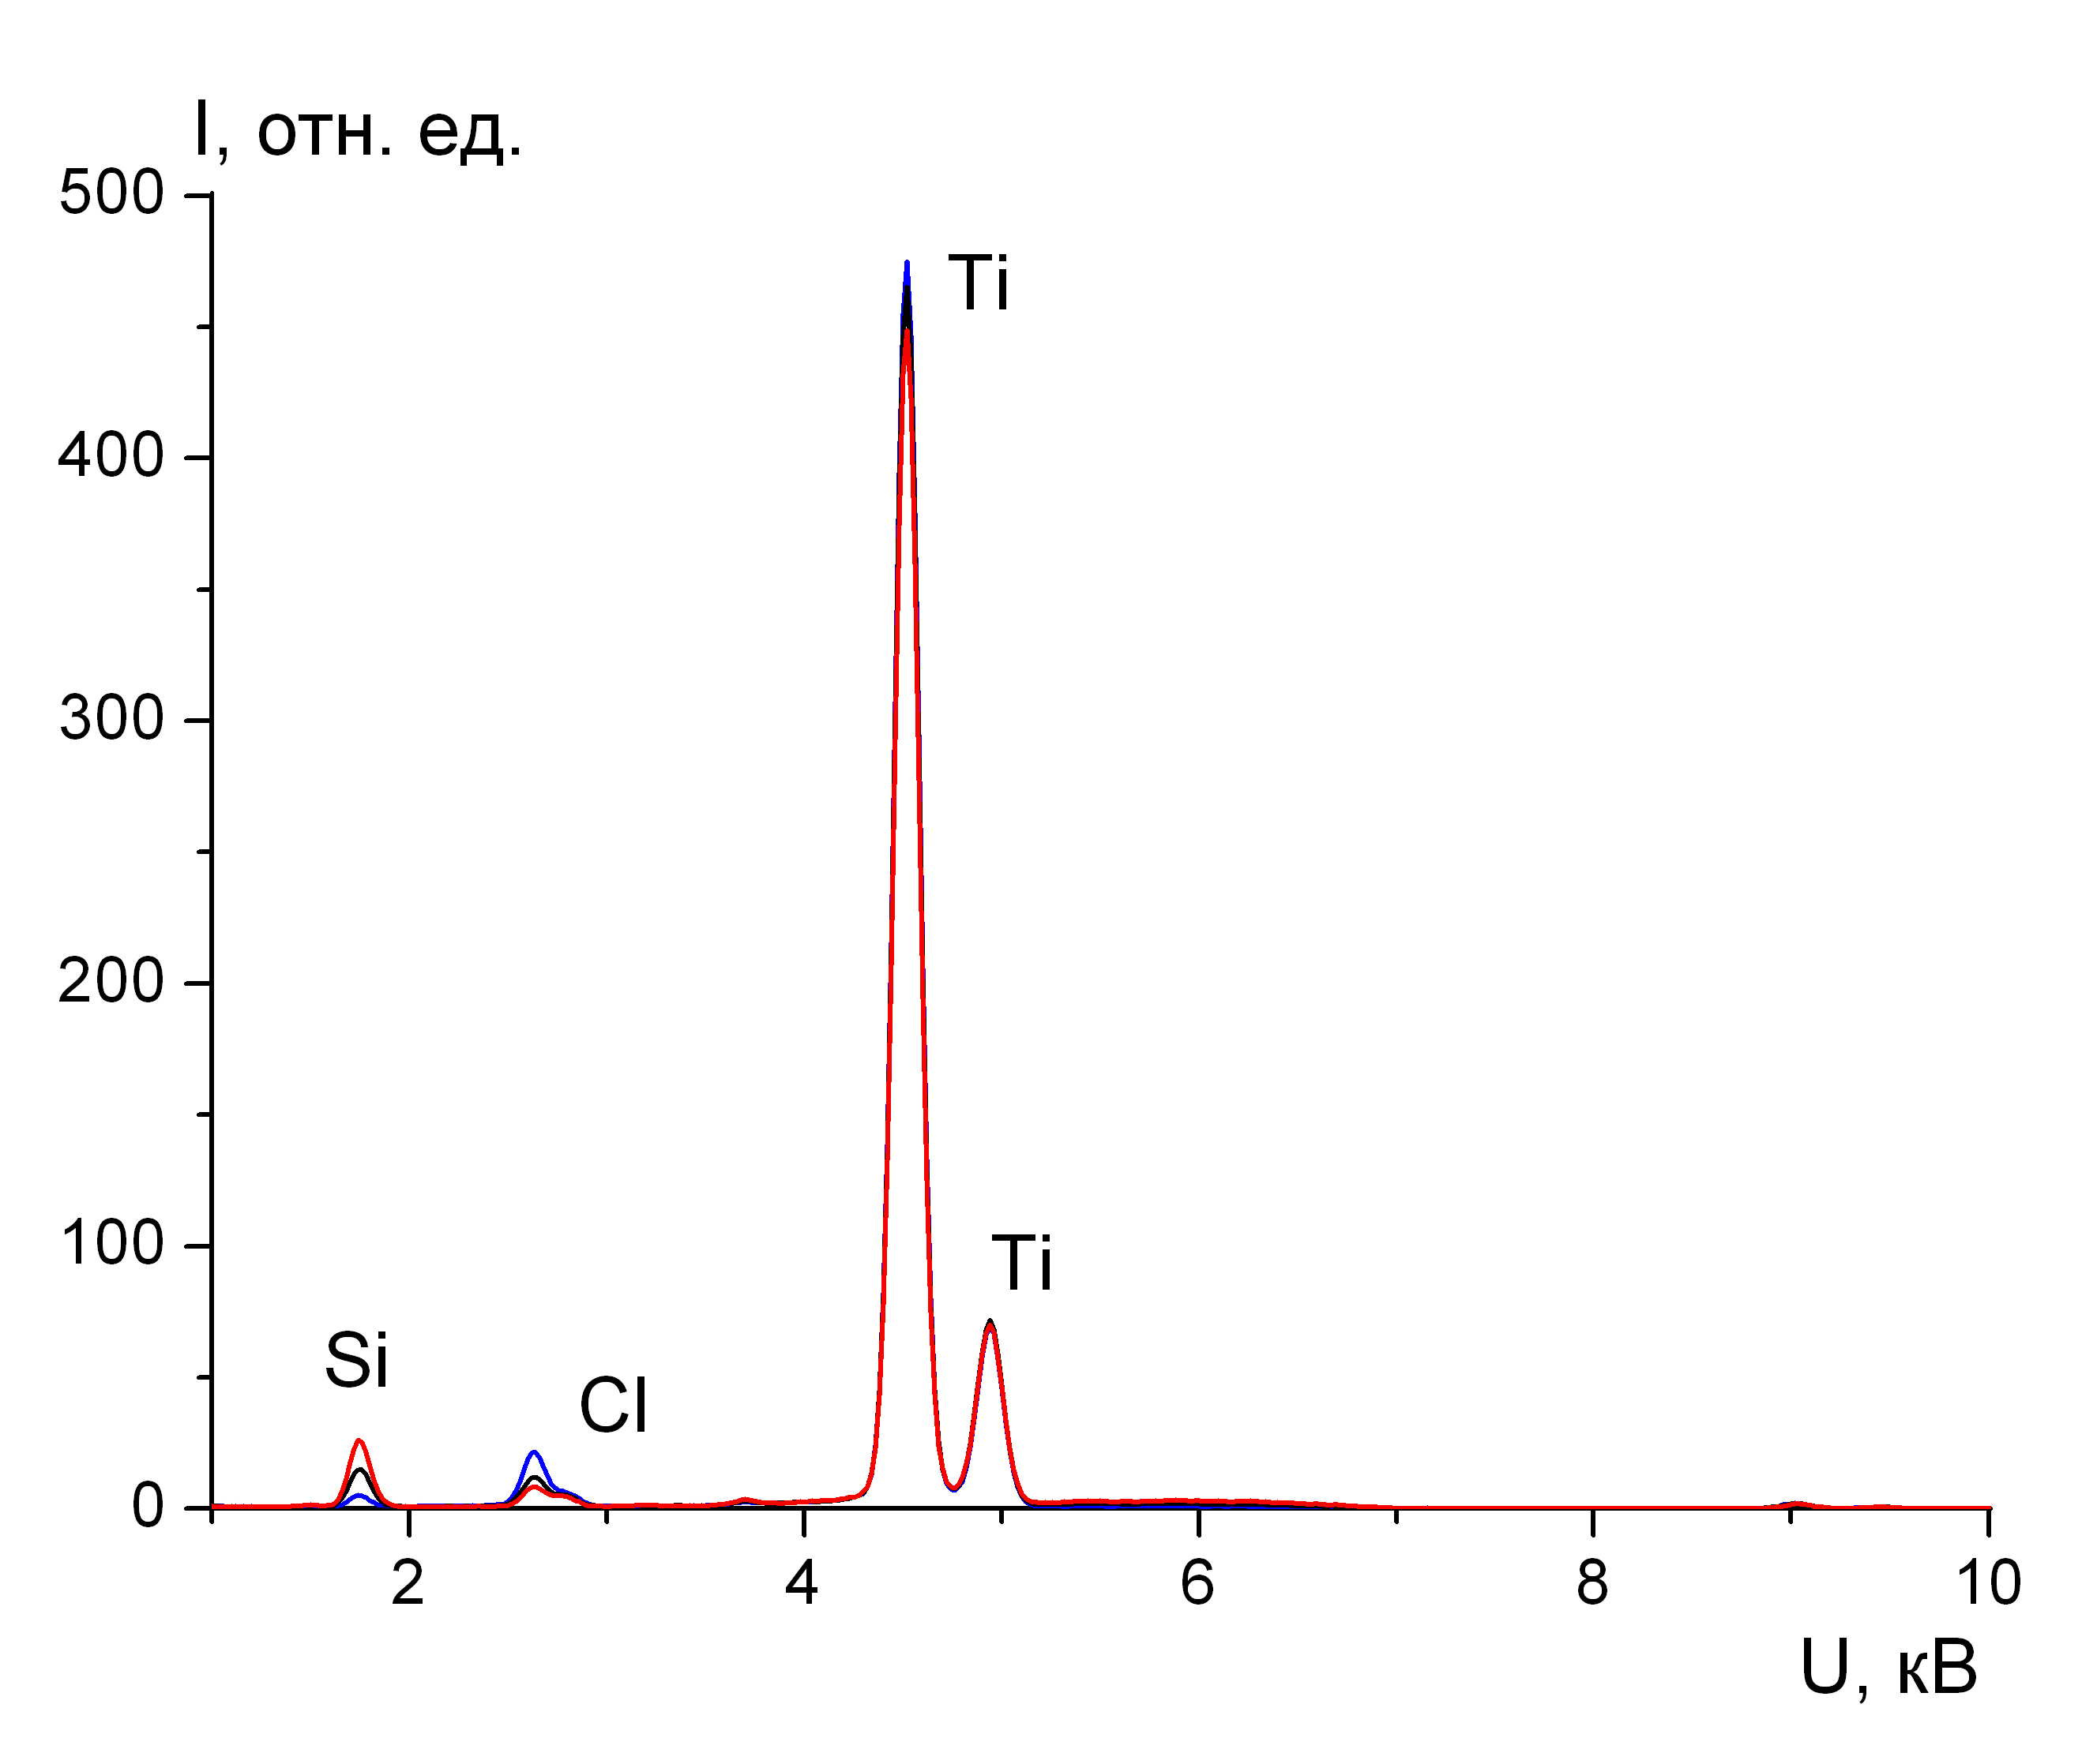
Рис. 5. Рентгено-флуоренсцентный спектр композиционного оксида.

3. Описание лабораторного стенда на базе сильноточного импульсного ионного ускорителя «ТЕМП-4М»
Исследования проведены на ускорителе ТЕМП-4 [6] в режиме формирования двух импульсов – первый отрицательный (≈100 нс, 100…150 кВ) и второй положительный (80 нс, 200…250 кВ). Состав пучка: ионы углерода и протоны, плотность ионного тока на мишени 20…150 А/см², частота импульсов 5–10 имп./мин. Ускоритель состоит из емкостного накопителя – генератора импульсных напряжений, наносекундного генератора и вакуумного диода с магнитной самоизоляцией. Наносекундный генератор выполнен в виде коаксиальной двойной формирующей линии с жидким диэлектриком (водой), волновое сопротивление 4,5 Ом, содержит основной и предварительный газовые разрядники. Получение многокопонентных пленок проведено на полосковом фокусирующем диоде размером 22 см×4.5 см, фокусное расстояние 15 см. Зазор между потенциальным и заземленным электродами выбирали из условия согласования импеданса диода с волновым сопротивлением двойной формирующей линии (4.9 Ом), он составлял 8 мм в начале диода (вблизи точки заземления) и 10 мм в конце диода. Потенциальный электрод изготовлен из графита, заземленный электрод – из нержавеющей стали с прорезями 5 см×0.4 см, прозрачность 60%. Электроды фокусирующего ионного диода имеют полуцилиндрическую конфигурацию и геометрическая фокусировка происходит только в вертикальном сечении МИП.
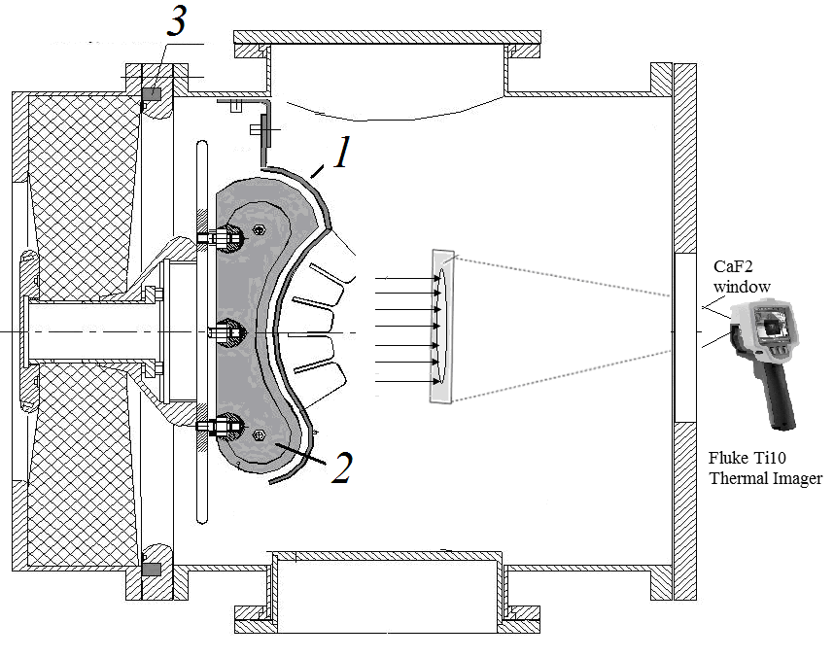
Рис. 6. Схема диодного узла: заземленный электрод диода (1), потенциальный электрод (2), пояс Роговского (3)
Ток диодного узла измеряли поясом Роговского с обратным витком. Плотность ионного тока определяли коллимированным цилиндром Фарадея (КЦФ) с магнитной отсечкой электронов (0,4 Тл). Напряжение на потенциальном электроде контролировали резистивным делителем напряжения, установленным в диодной камере, и высокочастотным высоковольтным делителем, установленным перед диодным узлом. Электрические сигналы с датчиков регистрировали осциллографом Tektronix 3052B (500 МГц, 5·109 отсч./с). Погрешность синхронизации электрических сигналов не превышала 0,5 нс. Калибровка диагностического оборудования показала, что оно корректно отражает работу ускорителя в режиме короткого замыкания и при работе на активную нагрузку 6…10 Ом (ускоряющее напряжение 150…250 кВ). Точность измерения напряжения, полного тока диода, плотности ионного тока, частотные характеристики диагностического оборудования позволяют рассчитать импеданс диода и параметры ионного тока с погрешностью не хуже ±10 %.
На рисунке 7 приведены типичные осциллограммы, характеризующие работу диодного узла ускорителя ТЕМП-4М.
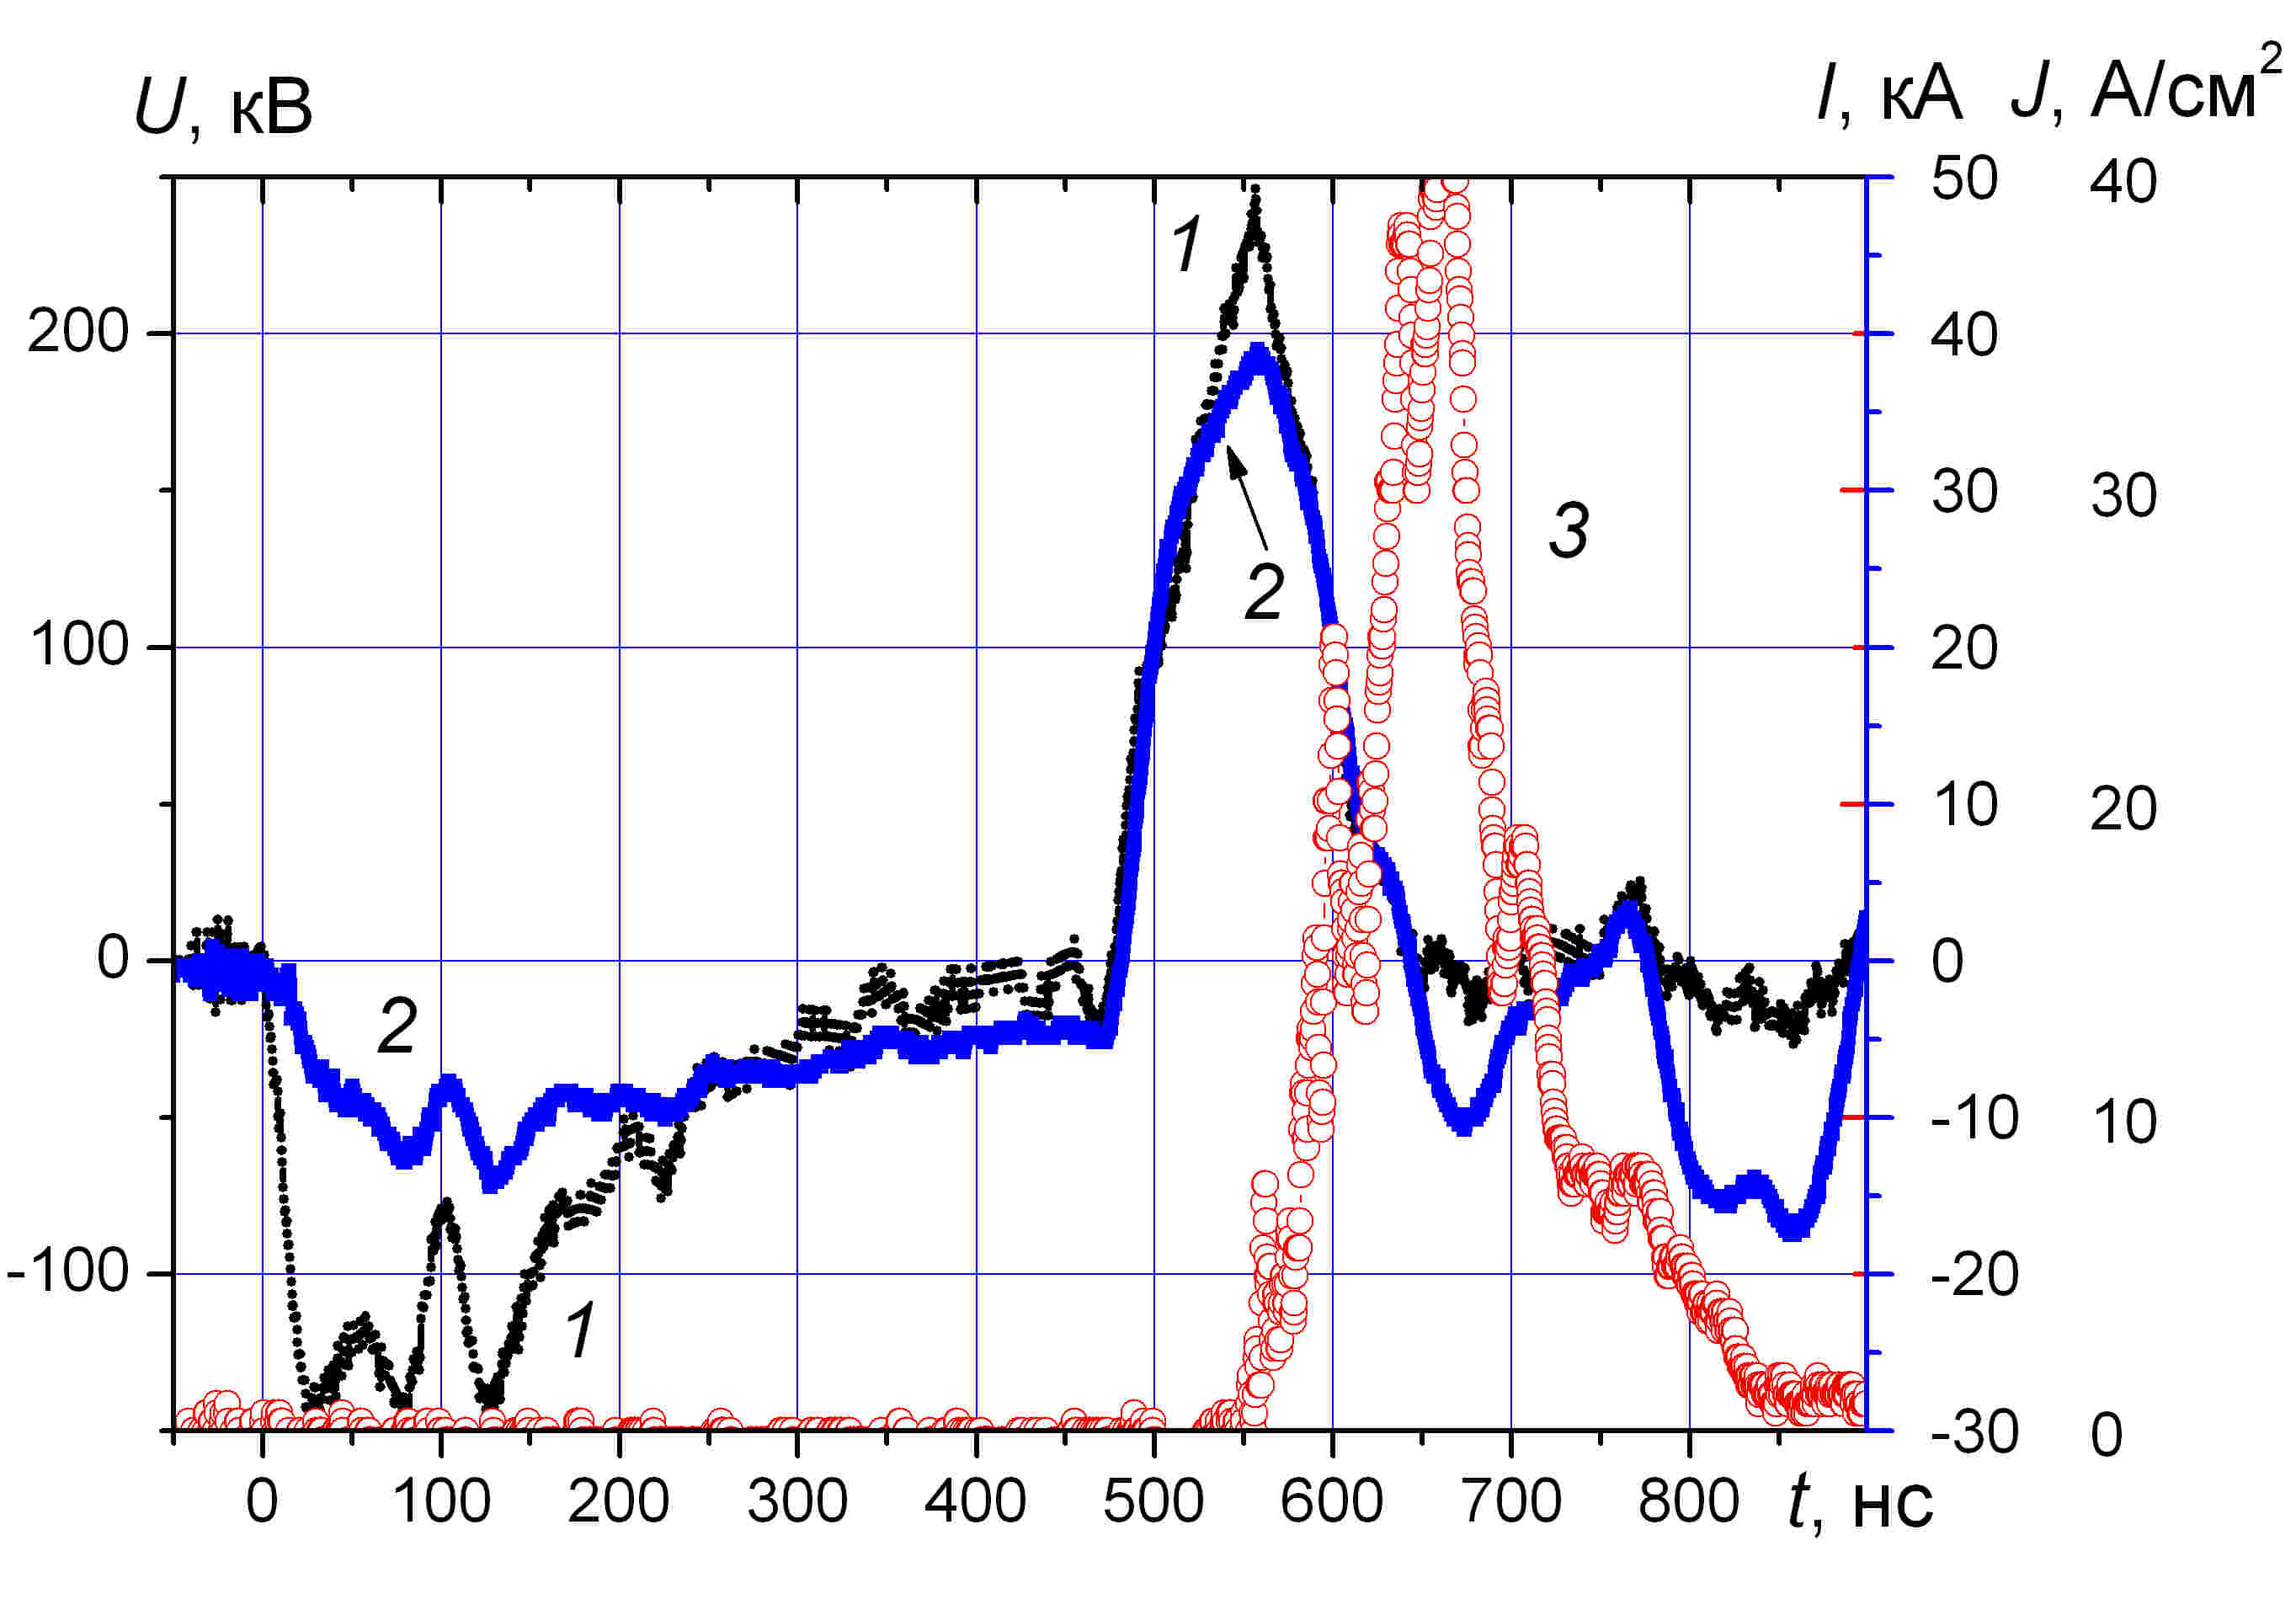
Рис. 7. Осциллограммы: 1) ускоряющего напряжения, 2) полного тока, 3) плотности ионного тока плоского диода с самоизоляцией. Зазор 8 мм, расстояние до КЦФ 18 см

4. Методика и порядок проведения лабораторной работы
На рисунке 8 представлена геометрическая схема расположения мишени, подложки и ионного пучка.
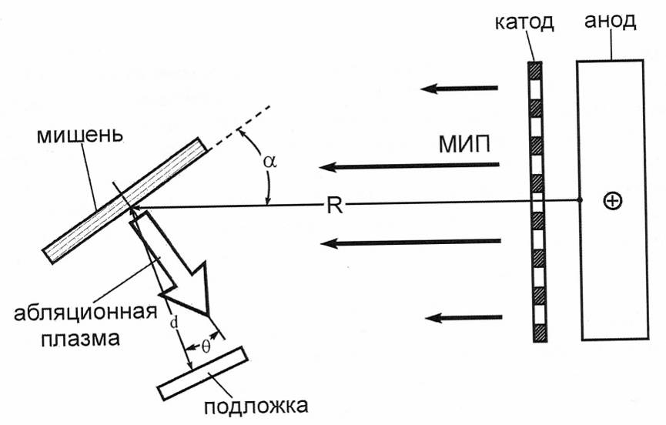
Рис. 8. Геометрическая схема процесса осаждения тонких плёнок: R – расстояние от анода до центра мишени; α – угол падения пучка на поверхность мишени; d – расстояние между мишенью и подложкой; θ – угол между центром (позицией) подложки и нормалью к мишени
Мишень необходимо устанавливать в фокусе диода на расстоянии 14 см от диода, наклонно к ионному пучку. Распыляемая поверхность мишени должна быть наклонена под углом φ=30 – 60° к направлению распространения ионного пучка. В направлении нормали к поверхности мишени на расстоянии 10 – 12 см от мишени необходимо установить подложку, параллельно или под небольшим углом к поверхности мишени (<30°). Необходимая плотность ионного тока для эффективного распыления мишени составляет 100 – 120 А/см2. Сформированный пучок ионов взаимодействует с материалом мишени и образует абляционную плазму, которая и осаждается на подложку. Нанесение плёнки осуществляется серией из N импульсов.
Мишень должна удовлетворять следующим требованиям:
а) мишень должна представлять собой исходный образец с заданными параметрами;
б) мишень должна иметь достаточную толщину, чтобы выдержать механическую нагрузку и градиент температуры, возникающие при воздействии на неё пучка ионов (более 3 мм);
в) иметь площадь больше площади пучка ионов.

5. Порядок проведения лабораторной работы
Детальное описание пульта управления стендом, назначение и порядок работы органов управления изложено в отдельной инструкции. Здесь указан лишь общий принцип и порядок включения отдельных блоков. Общий принцип сводится к приведению отдельных блоков стенда в исходное состояние и запуску ускорителя ионов. После этого ускоритель генерирует импульс тока пучка ионов и формирует абляционную плазму при взаимодействии с твердотельной мишенью.
Перед выполнением работы в целом необходимо осуществить следующее:
Ознакомиться с работой на стенде по данному описанию.
Пройти вводный инструктаж по технике безопасности применительно к данной установке, включающий в себя: безопасность при работе с установками высокого напряжения, безопасность при работе с газовыми баллонами и радиационную безопасность.
Ознакомиться с инструкцией по работе на стенде, с управлением стендом, с основными блоками установки на самом стенде.
Совместно с преподавателем произвести демонстрационные запуски ускорителя, получить осциллограммы напряжения и тока. Сдать преподавателю зачет по освоению практических навыков работы на установке.

Для запуска установки необходимо произвести следующие действия.
Подключить необходимые диагностические средства ускорителя, с которых будет производиться подача сигналов на осциллограф, и подключить осциллограф.
Включить источник внешнего магнитного поля.
Закрыть двери в высоковольтном зале и в пультовой комнате.
Зарядить емкости в генераторе импульсного напряжения ускорителя.
Запустить ускоритель ионов, сделать требуемое количество импульсов.
Извлечь подложку с осаждённой плёнкой из вакуумной камеры.

6. Задание к работе.

6.1. Формирование многокомпонентной пленки по поверхности подложки.
Для формирования плёнки необходимо провести следующие действия:
Вырезать из лавсановой ленты подложку необходимого размера, протереть её спиртом.
Закрепить мишень и подложку согласно схеме приведенной на рисунке 4, с соблюдением всех расстояний.
Произвести откачку рабочей камеры до остаточного давления 2·10⁻⁴ Па, используя вакуумный пост ускорителя.
Закрыть двери в высоковольтном зале и в пультовой комнате.
Зарядить генератор импульсного напряжения ускорителя.
Запустить ускоритель, сделать требуемое количество импульсов.
Закрыть затвор вакуумной системы ускорителя. Аккуратно извлечь подложку с осаждённой плёнкой.

6.2. Определение элементного состава осаждённой плёнки.
Для определения элементного состава плёнки используется метод спектрометрии рентгеновского излучения. Измерения выполнены на рентгено-флуоресцентном спектрометре Quant`X Научно-аналитического центра ТПУ..

6.3. Оформление отчета по работе.
Отчет должен быть выполнен на компьютере и представлен в напечатанном виде и в формате Word. Он должен содержать следующие разделы:
Привести график зависимости плотности ионного тока от напряжения источника внешнего магнитного поля.
Профиль распределения толщины плёнки по подложке.
Данные по элементному составу осаждённой плёнки полученные методом РОР.
Данные по фазовому составу осаждённой пленки, полученные из рентгенографических исследований.
Ответы на контрольные вопросы.
Выводы по результатам проведённых экспериментов.

6.4. Контрольные вопросы
- Перечислите основные достоинства и недостатки импульсного лазерного осаждения.
- Какие физические процессы лежат в основе метода осаждения из плазмы взрывающихся проводников?
- В чём отличие воздействия лазерного излучения и электронного пучка на вещество от ионного? В чём преимущество импульсного ионного осаждения перед импульсным лазерным осаждением?
- Из каких основных узлов состоит импульсный ионный ускоритель?
- Каким требованиям должна удовлетворять распыляемая мишень?
- Каким образом осуществляется осаждения плёнки при импульсном ионном осаждении?

Рекомендуемая литература
- Блейхер Г.А., Кривобоков В.П., Пащенко В.П. Тепломассоперенос в твёрдом теле под действием мощных пучков заряженных частиц / Новосибирск: Наука, 1999, - 176 с.
- Бойко В.И., Скворцов В.А., Фортов В.Е., Шаманин И.В. Взаимодействие импульсных пучков заряженных частиц с веществом / М.: ФИЗМАТИЗДАТ, 2003, - 288 с.
- Грибков В.А., Григорьев Ф.И., Калинин Б.А., Якушин В.Л. Перспективные радиационно-пучковые технологии обработки материалов: Под ред. Калинина Б.А. /М.: Круглый год, 2001, - 528 с.
- Крюков П.Г. Лазеры ультракоротких импульсов / Квантовая электроника, т. 31, в. 2, 2001, с. 95 – 119.
- Гревцев Н.В., Кашурников Ю.М., Летягин В.А., Махорин Б.И. Некоторые особенности движения и конденсации продуктов электрического взрыва проводников. //Журнал прикладной механики и технической физики, 1974, № 2, с. 92 - 97.
- Логачев Е.И., Ремнев Г.Е., Усов Ю.П. Ускорение ионов из взрывоэмиссионной плазмы. / Письма в ЖТФ, 1980, т. 6, в. 22, с. 1404 -1406.
- X.P. Zhu, Tomiyuki Yukawa, Takehiro Kishi, Makoto Hirai, Hisayuki Suematsu, Weihua Jiang and Kiyoshi Yatsui Synthesis of light-emitting silicon nanoparticles by intense pulsed ion-beam evaporation // Journal of Nanoparticle Research, 2005, No 7, pp. 669 – 673.
- Tsuneo Suzuki, Takeshi Saikusa, Hisayuki Suematsu, Weihua Jiang, Nobuyuki Nishimiya and Kiyoshi Yatsui Preparation of TiFe Hydrogen Storage Alloy Thin Films by Intense Pulsed Ion-Beam Evaporation // Transaction of the Materials Research Society of Japan, 2003, 28 [2], pp. 433 – 435.

